# **PLANO DE AULA**

Aula 15 | Tempo estimado: 1 hora e 30 minutos | Web Starter

Tipo da atividade: Offline

Ferramenta(s): Computador, Git, nodeJS e VS Code

Conteúdos

* APIs.

Objetivos

* Ensinar sobre APIs.

Estratégias e atividades

* Criar um site usando APIs.

1. Hoje vamos colocar novas informações na tela. Deixando o site deste jeito ao pesquisar o melhor anime de todos os tempos:  
   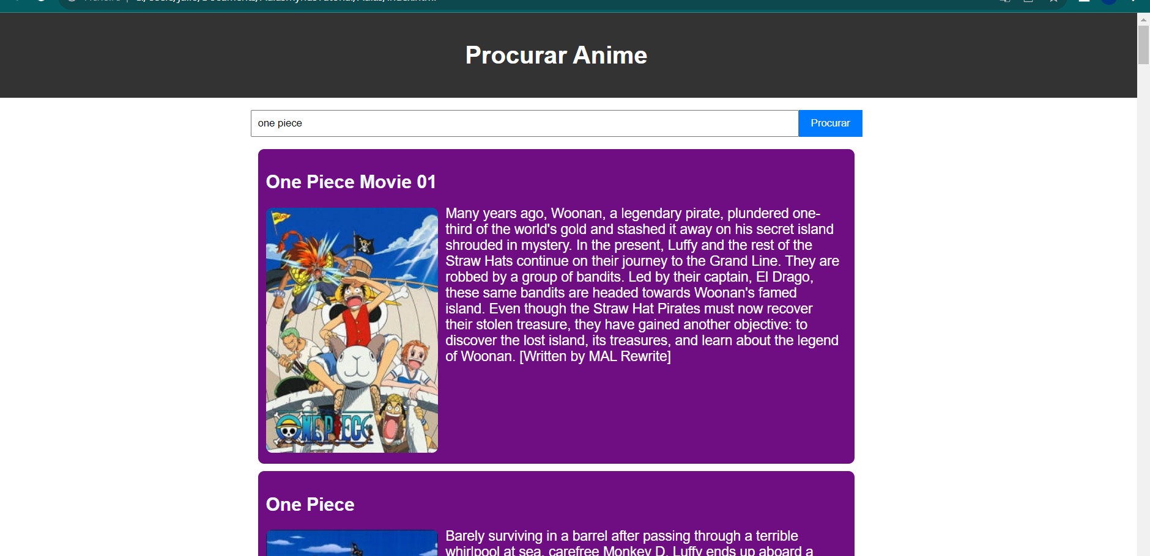
2. A aula hoje não terá muito JavaScript, porém ela será um reforço para os alunos sobre CSS:
   1. Vamos criar um novo estilo de CSS:  
      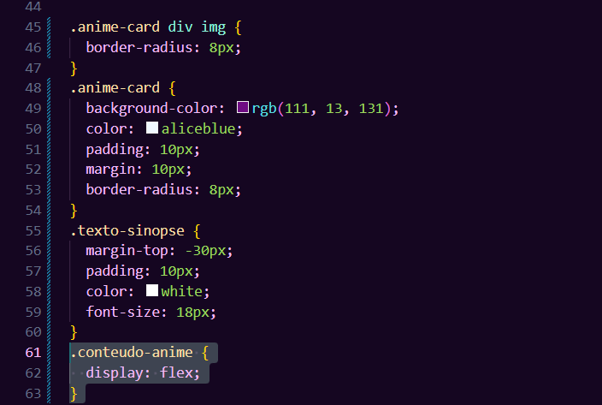
   2. E editar levemente o .js, porque é nele que os itens são colocados em tela:  
      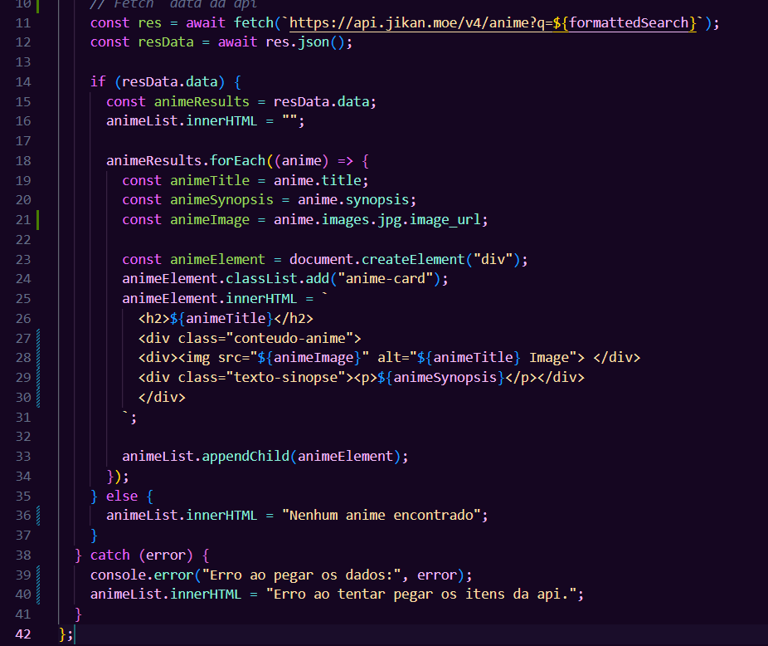
3. Mas agora que já editamos o projeto e ele está pronto com essas modificações a aula acabou? Nananinaninanão 😡! O que vamos fazer agora é melhorar o estilo do site. Os alunos estão livres para fazer tudo que for necessário. Aqui está um exemplo de um site que pode ser construído com a mesma API:
   1. [Anime Website Home Page | Figma Community](https://www.figma.com/community/file/1197449556452950412)   
      
   2. [Nenime | Figma Community](https://www.figma.com/community/file/1183313701396768714)   
      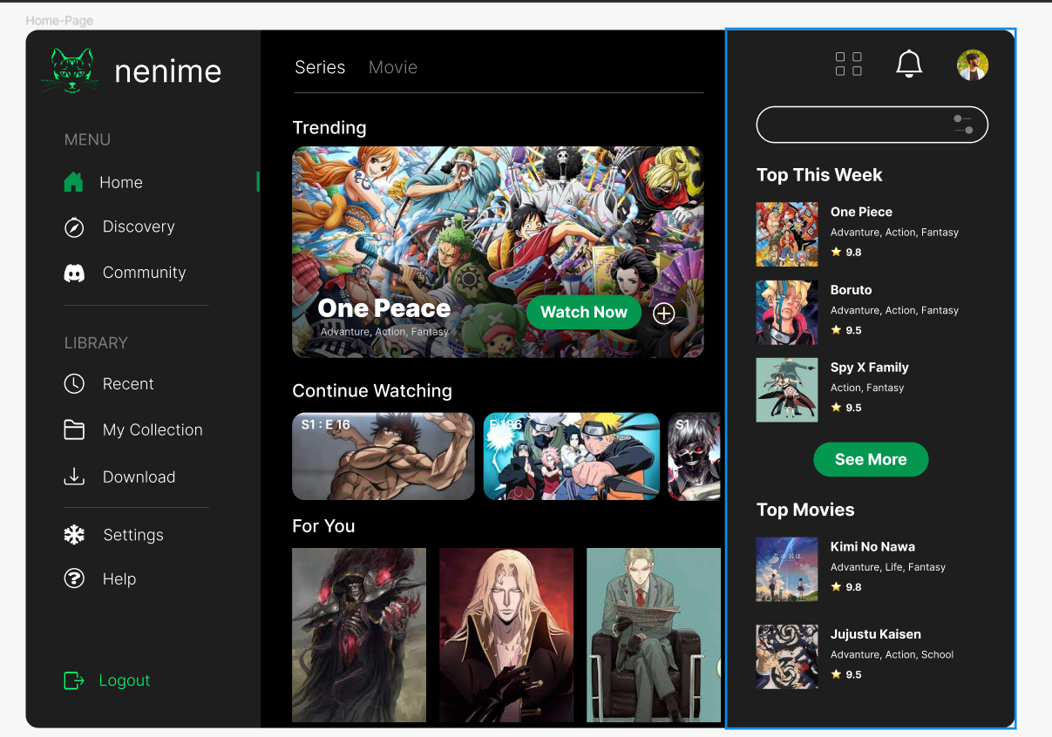
   3. [Anime Web UI | Figma Community](https://www.figma.com/community/file/1176615565780426149) 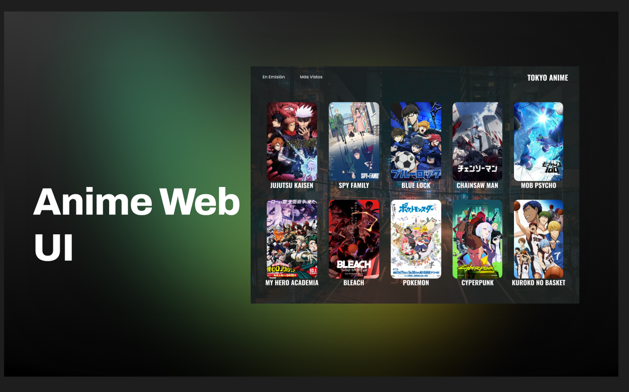
   4. [Pphat.me | Figma Community](https://www.figma.com/community/file/1204101602338843537)  
      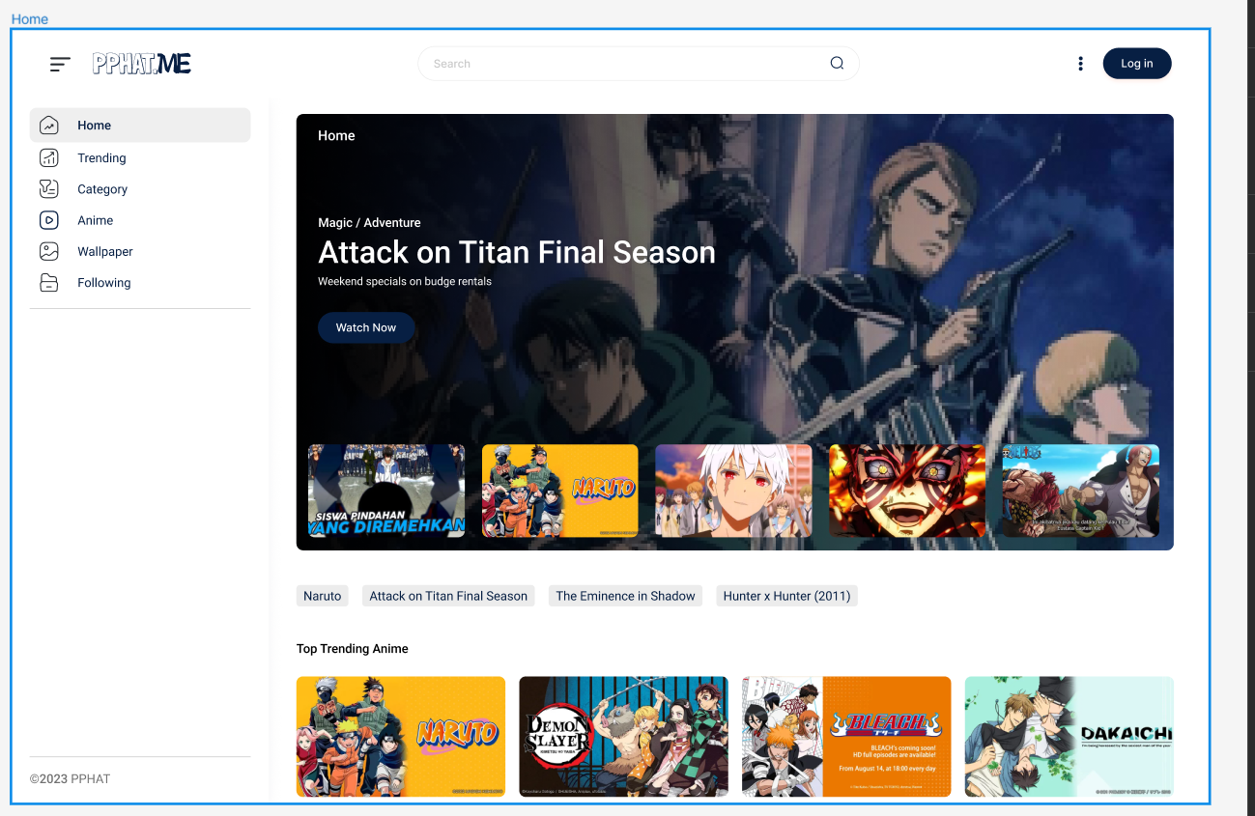
   5. [Anime-X | Figma Community](https://www.figma.com/community/file/1213787065399935754)  
      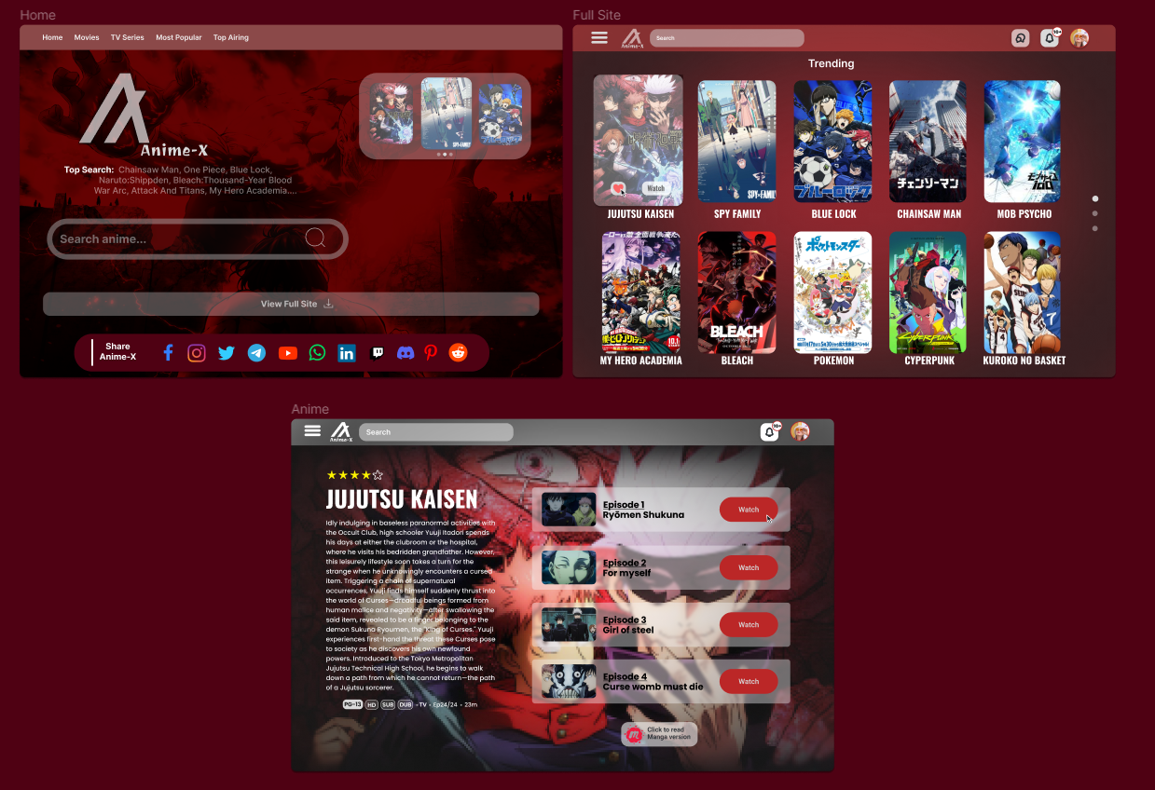
4. Agora que vimos que existem sites lindos usando a mesma API, os alunos precisam tentar editar e customizar o projeto. E postar ele online:
5. Para finalizar, vamos subir o código no Github.  
   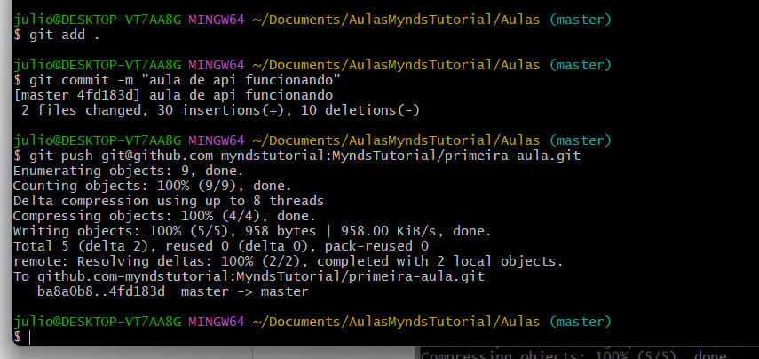

Recursos

* Git Chrome e VS Code.

Observação

* Sempre que você quiser testar algum exemplo em JavaScript, você pode digitar um código direto no navegador como por exemplo:  
  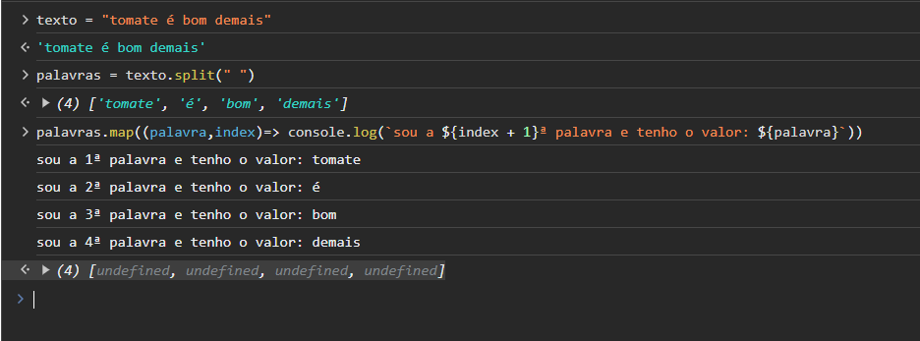
* Professor: por se tratar de uma API de animes, ela é como se fosse o Google. Muito cuidado com o que o aluno for pesquisar! Ele tem acesso a internet pois é uma aula de web 🙂

Tarefas

* Dar continuidade no seu site. Não esqueça de subir para o Github, para salvar suas modificações.